

**学生信息管理**

**测试文档**

院 系： 软件学院

组 员： 赵镇

编 制 人： 孔祥云

编制日期： 2015-05-20

审 核 人： 孔祥云

**2015年5月**

目录

一.引言 3

1.1 编写目的 3

1.2 参考资料 3

二.需求规格说明 4

三. 测试计划 4

3.1 测试机构及人员 4

3.2 测试方法 4

3.3测试的功能范围 4

四. 单元测试报告 5

4.1 登录模块 5

4.1.1描述 5

4.1.2测试方法 5

4.1.3测试用例 5

4.1.4测试结果截图与分析 5

4.2 功能选择模块 7

4.2.1描述 7

4.2.2测试方法 7

4.2.3测试用例 7

4.2.4测试结果截图与分析 7

4.3添加信息模块 8

4.3.1描述 8

4.3.2测试方法 8

4.3.3测试用例 8

4.3.4测试结果截图与分析 8

4.4修改信息模块 9

4.4.1描述 9

4.4.2测试方法 9

4.4.3测试用例 10

4.4.4测试结果截图与分析 10

4.5修改信息模块 10

4.5.1描述 10

4.5.2测试方法 11

4.5.3测试用例 11

4.5.4测试结果截图与分析 11

、五.评价 12

5.1 软件能力 12

5.2 测试结论 12

# 一.引言

## 1.1 编写目的

为了方便管理学生信息，提高管理信息效率。在系统中，最基础的就是向数据库中存储学生信息，这款软件就是为了能够更加方便地向数据库中存储学生信息。

## 1.2 参考资料

《软件工程——原理、方法与应用》 高等教育出版社

《Java面向对象程序设计讲义》 辛国栋

# 二.需求规格说明

进入系统需要进行身份验证（登录），登陆后可以进行添加、修改、删除信息的功能。如果身份验证不通过，将不允许操作。

# 三. 测试计划

## 3.1 测试机构及人员

表3-1

|  |  |  |  |  |
| --- | --- | --- | --- | --- |
| **测试内容** | **数据库** | **中间层** | **用户界面** | **集成测试** |
| 测试人 | 赵镇 |  | 赵镇 | 孔祥云 |

## 3.2 测试方法

1．通过对界面的操作验证功能是否完整、正确。

2．通过对需要保存的数据进行输入验证是否能写入数据库。

## 3.3测试的功能范围

能够正常登录；

登录异常时能够显示异常信息或不能登录；

能够正常实现添加信息功能；

能够正常实现修改信息功能；

能够正常实现删除信息功能；

能够正常实现信息的写入数据库；

# 四. 单元测试报告

## 4.1 登录模块

### 4.1.1描述

能够完成管理员的登录，身份信息异常时出现异常信息，或者不能登录。

能够实现与功能选择界面的跳转。

### 4.1.2测试方法

进入登录界面，输入不同的用户名和密码，验证登录功能

### 4.1.3测试用例

1.输入正确的用户名和密码，点击登录，进入功能选择界面。

2.不输入用户名或输入错误的用户名提示“没有此用户”。

3.输入正确的用户名和错误的密码提示“登录错误，请重新登录”。

### 4.1.4测试结果截图与分析

输入正确的用户名和密码，点击登录，进入功能选择界面。

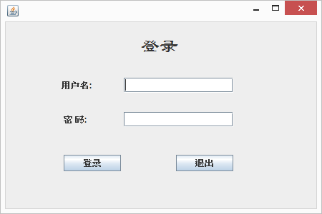

不输入用户名或输入错误的用户名提示“请输入用户名”。

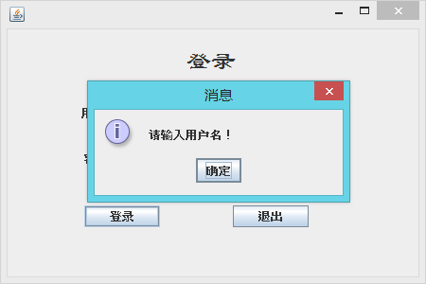

输入正确的用户名和错误的密码提示“登录错误，请重新登录”。

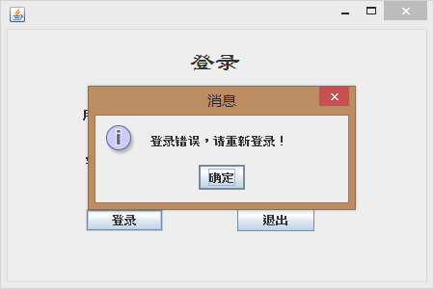

## 4.2 功能选择模块

### 4.2.1描述

用户成功登录后进入功能选择界面。

### 4.2.2测试方法

通过界面操作，选择功能。

### 4.2.3测试用例

1. 测试能否分别打开相应功能界面。

### 4.2.4测试结果截图与分析

1. 测试能否分别打开相应功能界面。

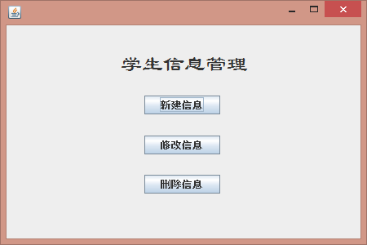

## 4.3添加信息模块

### 4.3.1描述

能正确添加学生信息，数据库能够正常载入信息。

### 4.3.2测试方法

通过操作界面，进行信息添加

### 4.3.3测试用例

1、输入学生ID、姓名、性别、班级，点击注册按钮，在数据库中会写入你所想要添加的学生信息。

### 4.3.4测试结果截图与分析

1、输入学生ID、姓名、性别、班级，点击注册按钮，在数据库中会写入你所想要添加的学生信息。

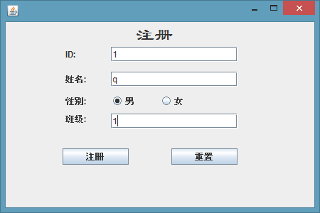

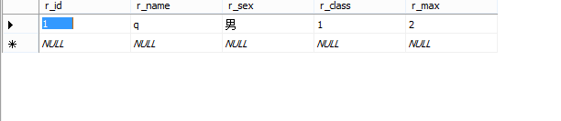

## 4.4修改信息模块

### 4.4.1描述

能正确修改学生信息，数据库能够正常载入信息。

### 4.4.2测试方法

通过操作界面，进行信息修改

### 4.4.3测试用例

1、修改学生ID、姓名、性别、班级，点击修改按钮，在数据库中会显示你所想要修改的学生信息。

### 4.4.4测试结果截图与分析

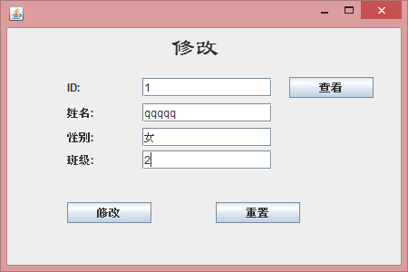

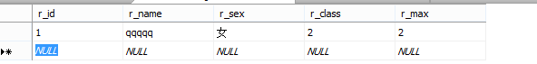

## 4.5修改信息模块

### 4.5.1描述

能正确删除学生信息，数据库能够正常载入信息。

### 4.5.2测试方法

通过操作界面，进行信息删除。

### 4.5.3测试用例

1、删除学生ID、姓名、性别、班级，点击删除按钮，在数据库中会删除你所想要删除的学生信息。

### 4.5.4测试结果截图与分析

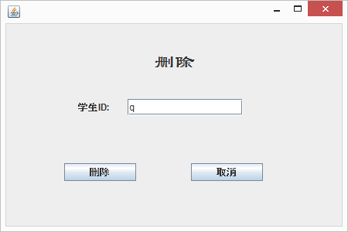

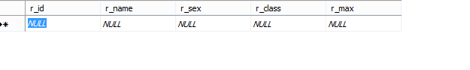

# 、五.评价

## 5.1 软件能力

|  |  |  |
| --- | --- | --- |
| **功能及性能** | **要求** | **测试结果** |
| 基本功能 | 实现信息添加、修改以及删除 | 上述功能全部实现，测试通过。 |
| 附加功能 | 登录 | 功能全部实现，测试通过。 |
| 容错性 | 具有较好的容错性，输入错误，以及操作错误时给出警告。 | 大部分输入错误都会返回错误原因 |
| 可操作性 | 操作简单，易于掌握。 | 大多数功能无需培训一目了然。 |
| 效率与安全 | 响应迅速，代码安全高效 | 响应十分迅速，代码高效安全 |

## 5.2 测试结论

就项目的总体功能和外观上都已基本满足课设的要求，实现了操作简单，易上手，界面友好，运行流畅无bug的目的，并且拥有较好的容错性，保障了数据的安全性。